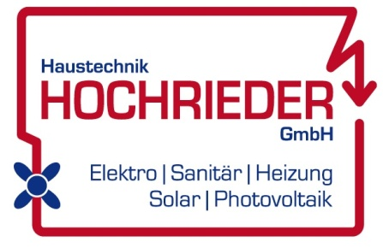

Lehrstellen
Wir sind ein moderner Familienbetrieb und bilden jedes Jahr Lehrlinge aus.

Du interessierst dich

für den Beruf als Elektrotechniker(in) – Elektro- und Gebäudetechnik,

dann kannst du dich bei uns bewerben. Vielleicht bist gerade du der- oder diejenige, welche(n) wir suchen.

Die Voraussetzungen:
- großes Interesse an der Elektrotechnik
- handwerkliches Geschick
- ein positiver Pflichtschulabschluss
- Teamfähigkeit, Flexibilität, Einsatzfreude und Zuverlässigkeit
Wir bieten dir:
- Eine umfassende Ausbildung in allen Bereichen der Elektrotechnik
- Einen attraktiven Arbeitsplatz mit abwechslungsreichen, verantwortungsvollen Tätigkeiten in einem kollegialen Team
- Vielseitige Möglichkeiten zur beruflichen und persönlichen Weiterentwicklung
- Eine Lehrlingsentschädigung von € 691,88 brutto im 1. Lehrjahr
Haben wir dein Interesse geweckt, dann sende deinen Lebenslauf, sowie das Zeugnis deiner zuletzt besuchten Schule an

Haustechnik Hochrieder GmbH
z.Hd. Fr. Nicole Peloschek
Pressbaumerstr. 11
3443 Sieghartskirchen
oder per E-Mail an: n.peloschek@hochrieder.at

Weiters bieten wir auch im Rahmen des Schulbesuches Schnuppertage zur Berufsorientierung an, bei Interesse bitte ebenfalls Kontakt mit Frau Nicole Peloschek zwecks Terminvereinbarung aufnehmen.

